1. **Trả lời câu hỏi**

**1.a. Làm rõ thuộc tính trong CSDL**:

- Trong công ty, một nhân viên thường có những thông tin (thuộc tính) sau: Mã NV, Họ tên, Ngày Sinh, Quê Quán, Giới Tính, Số điện thoại, Dân tộc, Tôn Giáo, Chức vụ, Ngày vào, Mã PB, Bậc lương.

- Các phòng ban trong công ty thường bao gồm những thông tin (thuộc tính) sau: Mã PB, Tên PB, Mô tả, Địa chỉ, Số điện thoại

**b. Làm rõ quan hệ trong CSDL:**

- NHÂN VIÊN & BẢNG LƯƠNG: quan hệ N-1 (nhiều nhân viên ở bảng này có cùng 1 bảng lương ở bảng kia)

- NHÂN VIÊN & PHÒNG BAN: quan hệ N-1 (nhiều nhân viên cùng làm việc trong một phòng ban)

- HỢP ĐỒNG LAO ĐỘNG & NHÂN VIÊN: quan hệ N-1 (một nhân viên thì có nhiều hợp đồng lao động)

**2. Xác định các thực thể trong cơ sở dữ liệu:**

Chúng ta sẽ cần 4 thực thể trong CSDL để đáp ứng nhu cầu.

|  |  |  |
| --- | --- | --- |
| **Thực thể** | **Thông tin bắt buộc** | **Thông tin bổ sung** |
| Nhân viên | Mã NV, Họ tên, Số điện thoại | Ngày Sinh, Quê Quán, Giới Tính, Dân tộc, Tôn Giáo, Chức vụ, Ngày vào, Mã PB, Bậc lương |
| Bảng lương | Bậc lương | Lương cơ bản, Phụ cấp |
| Hợp đồng lao động | Mã HD, Loại HD, Từ ngày | Đến ngày, Mã NV |
| Phòng ban | Mã PB, Tên PB | Mô tả, Địa chỉ, Số điện thoại |

**3. Mô hình dữ liệu ER cho CSDL**

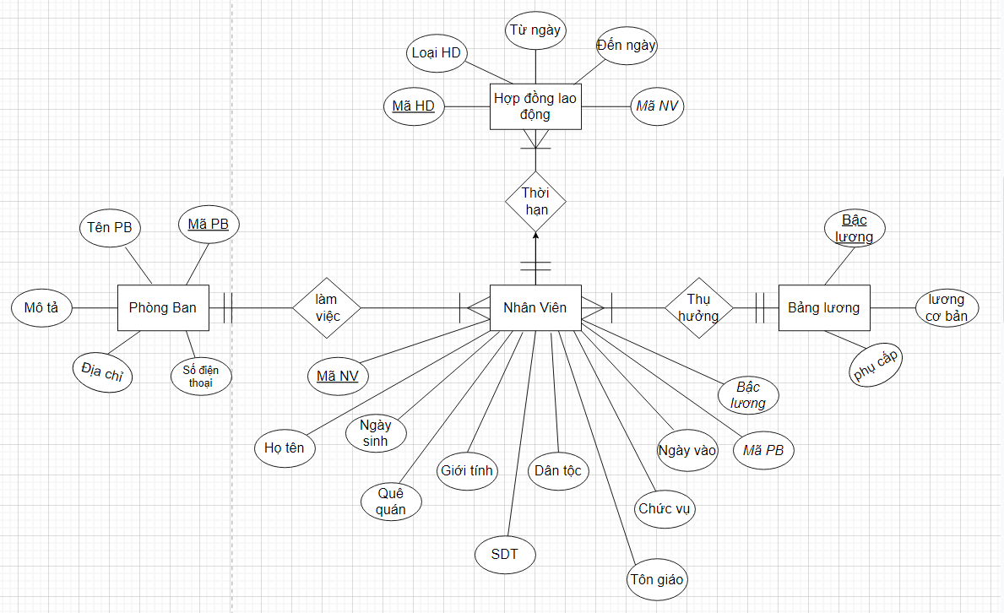

chuyển đổi mô hình quan hệ ER sang mô hình bảng dữ liệu:

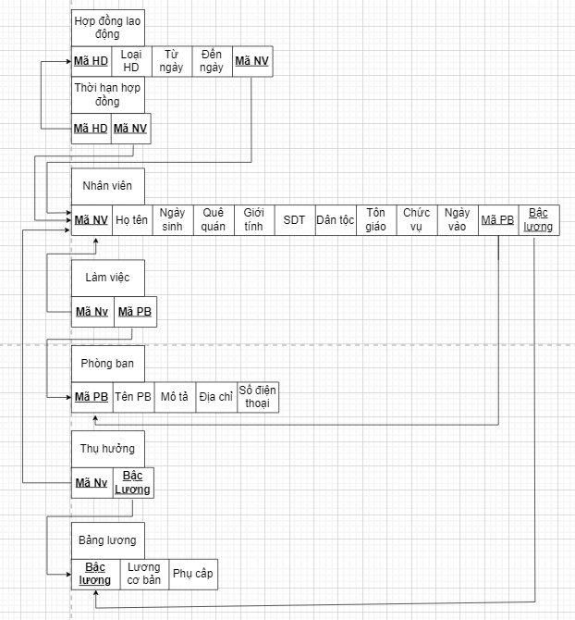

**4. Xây dựng cơ sở dữ liệu**

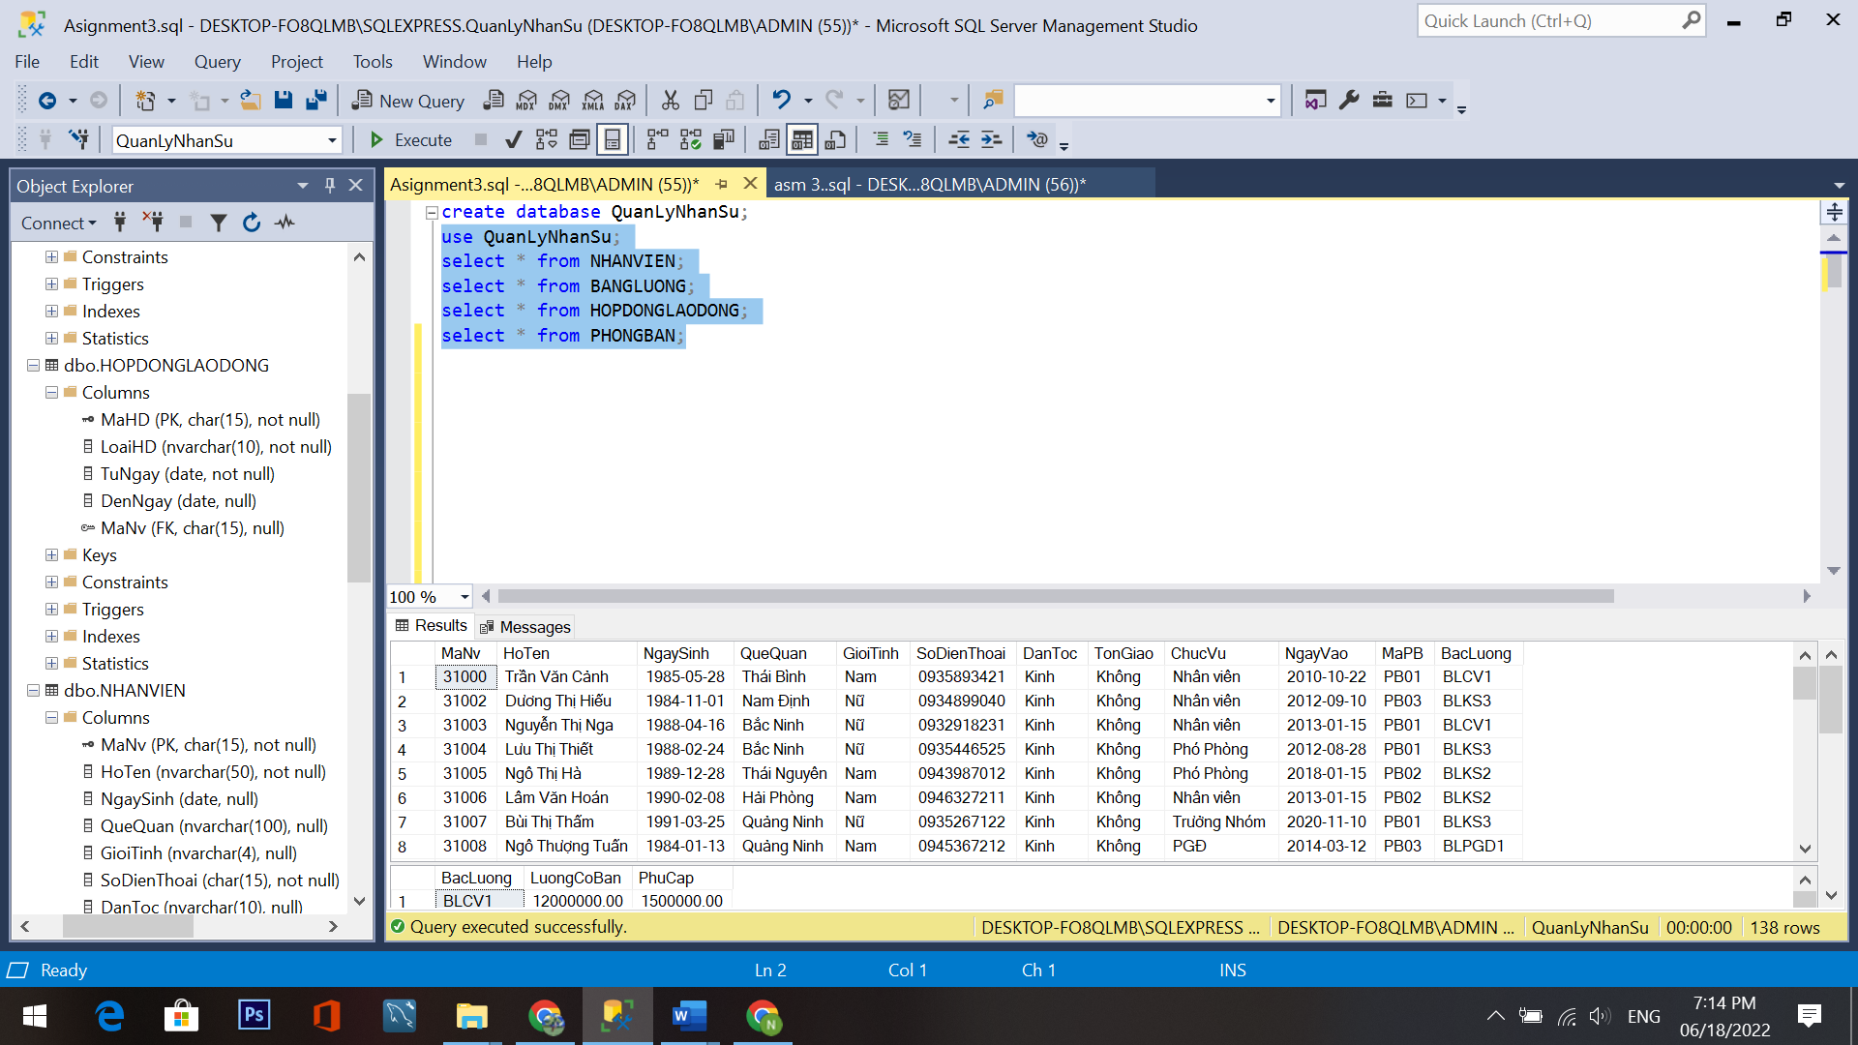

**a. Tạo bảng Phòng Ban**

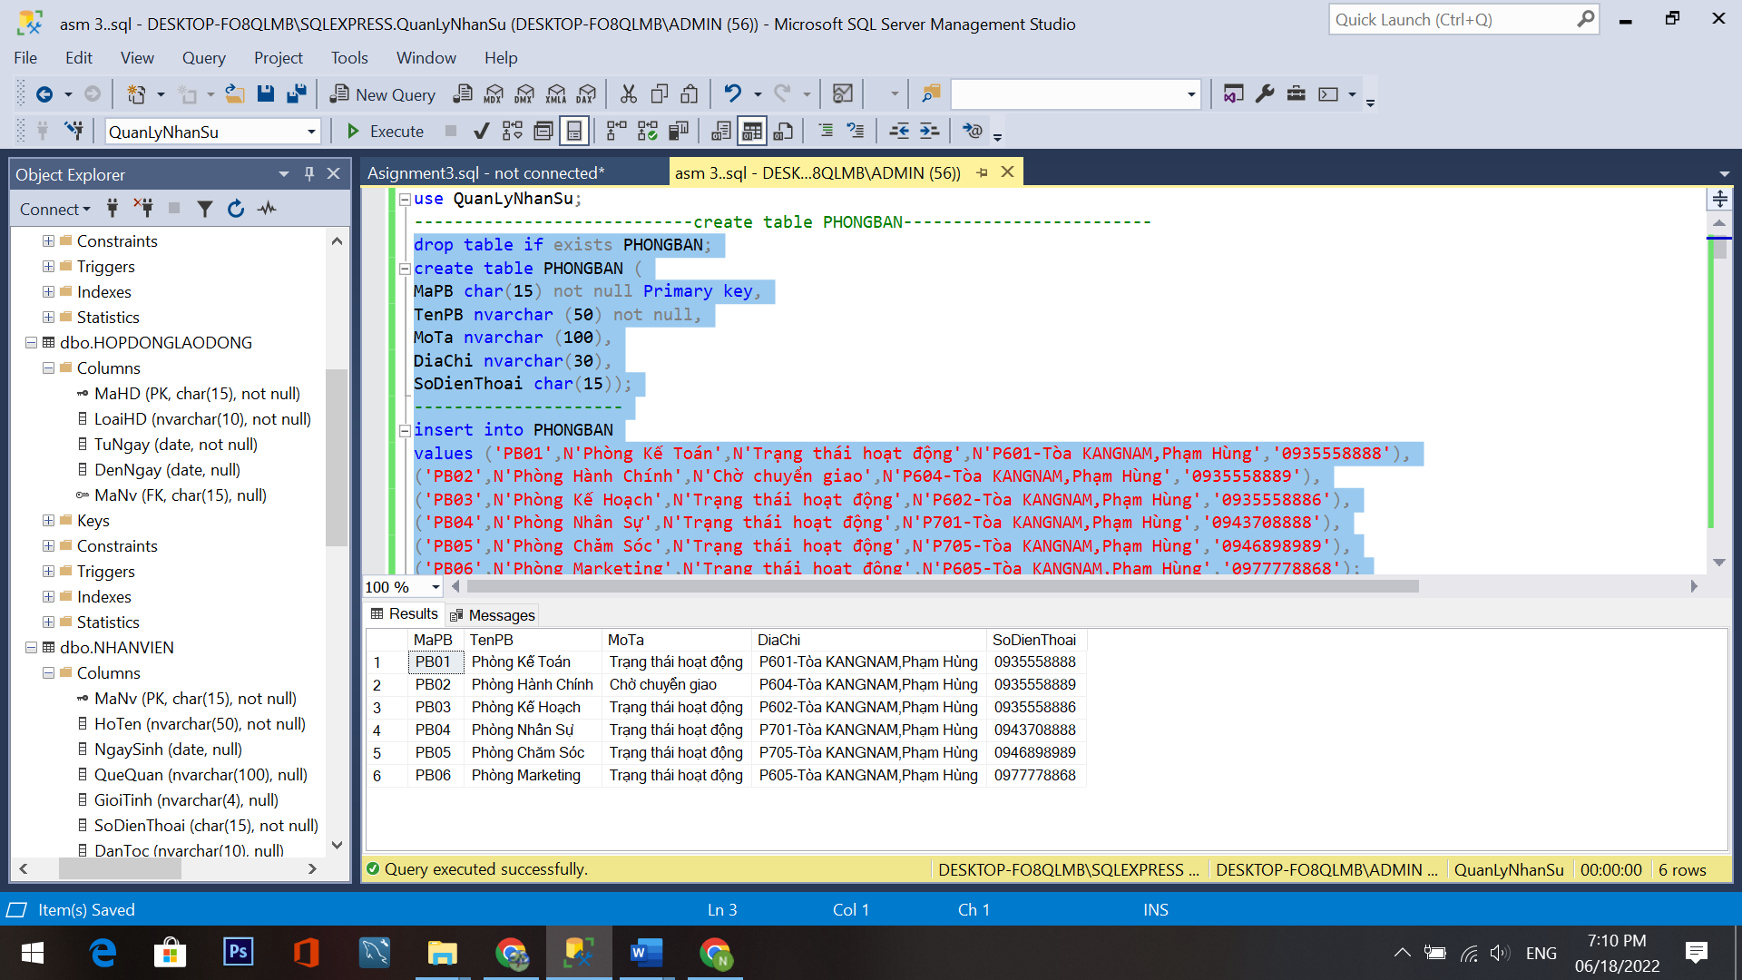

**b. Tạo bảng Bảng Lương**

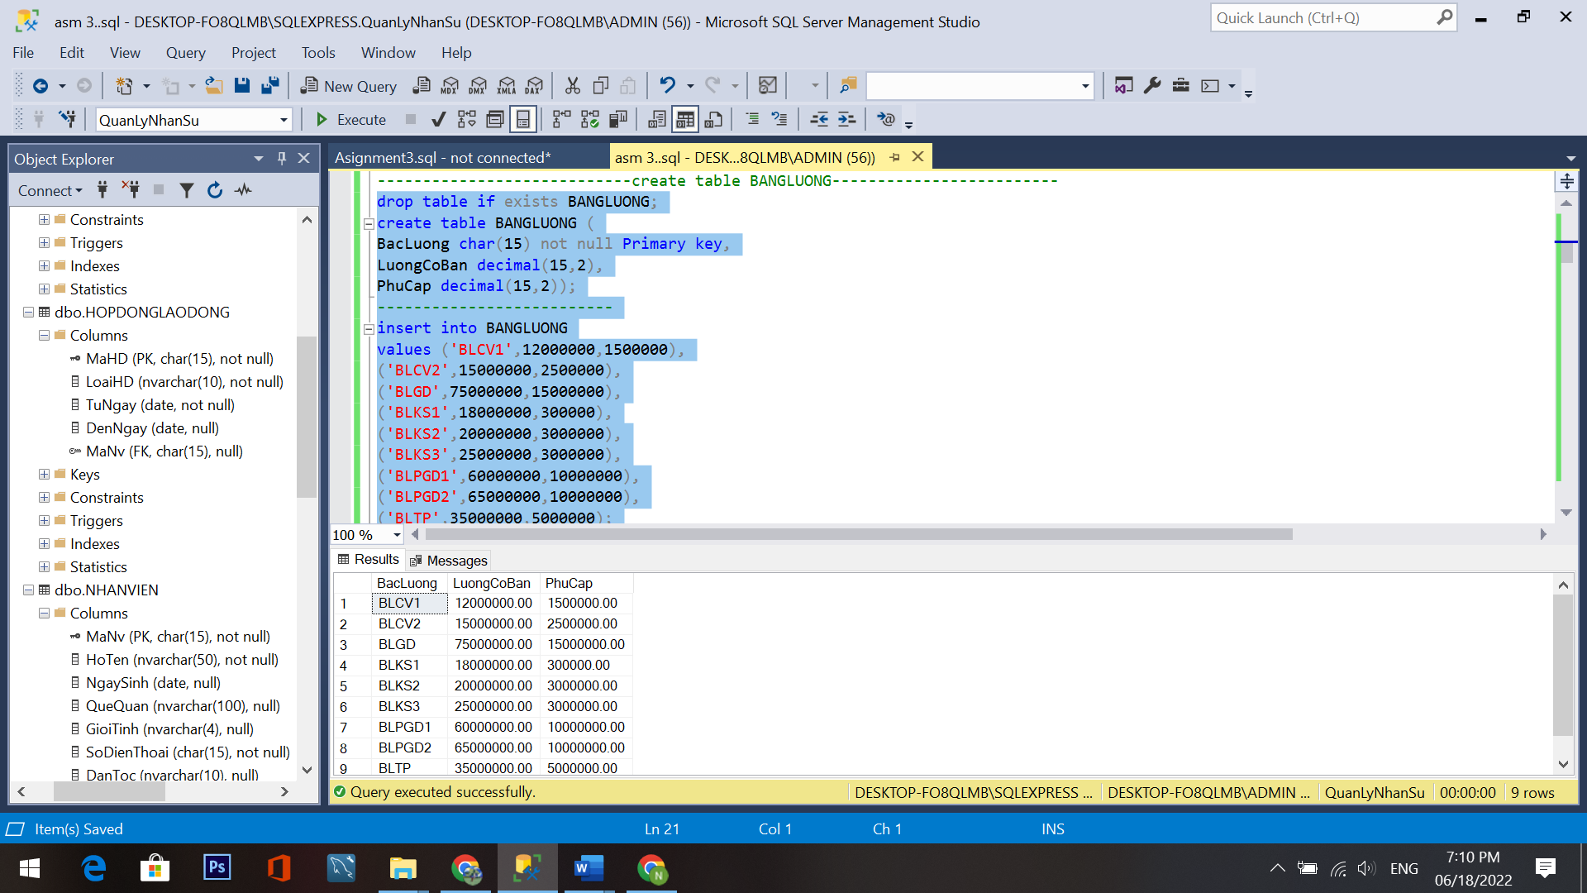

**c. Tạo bảng Nhân Viên**

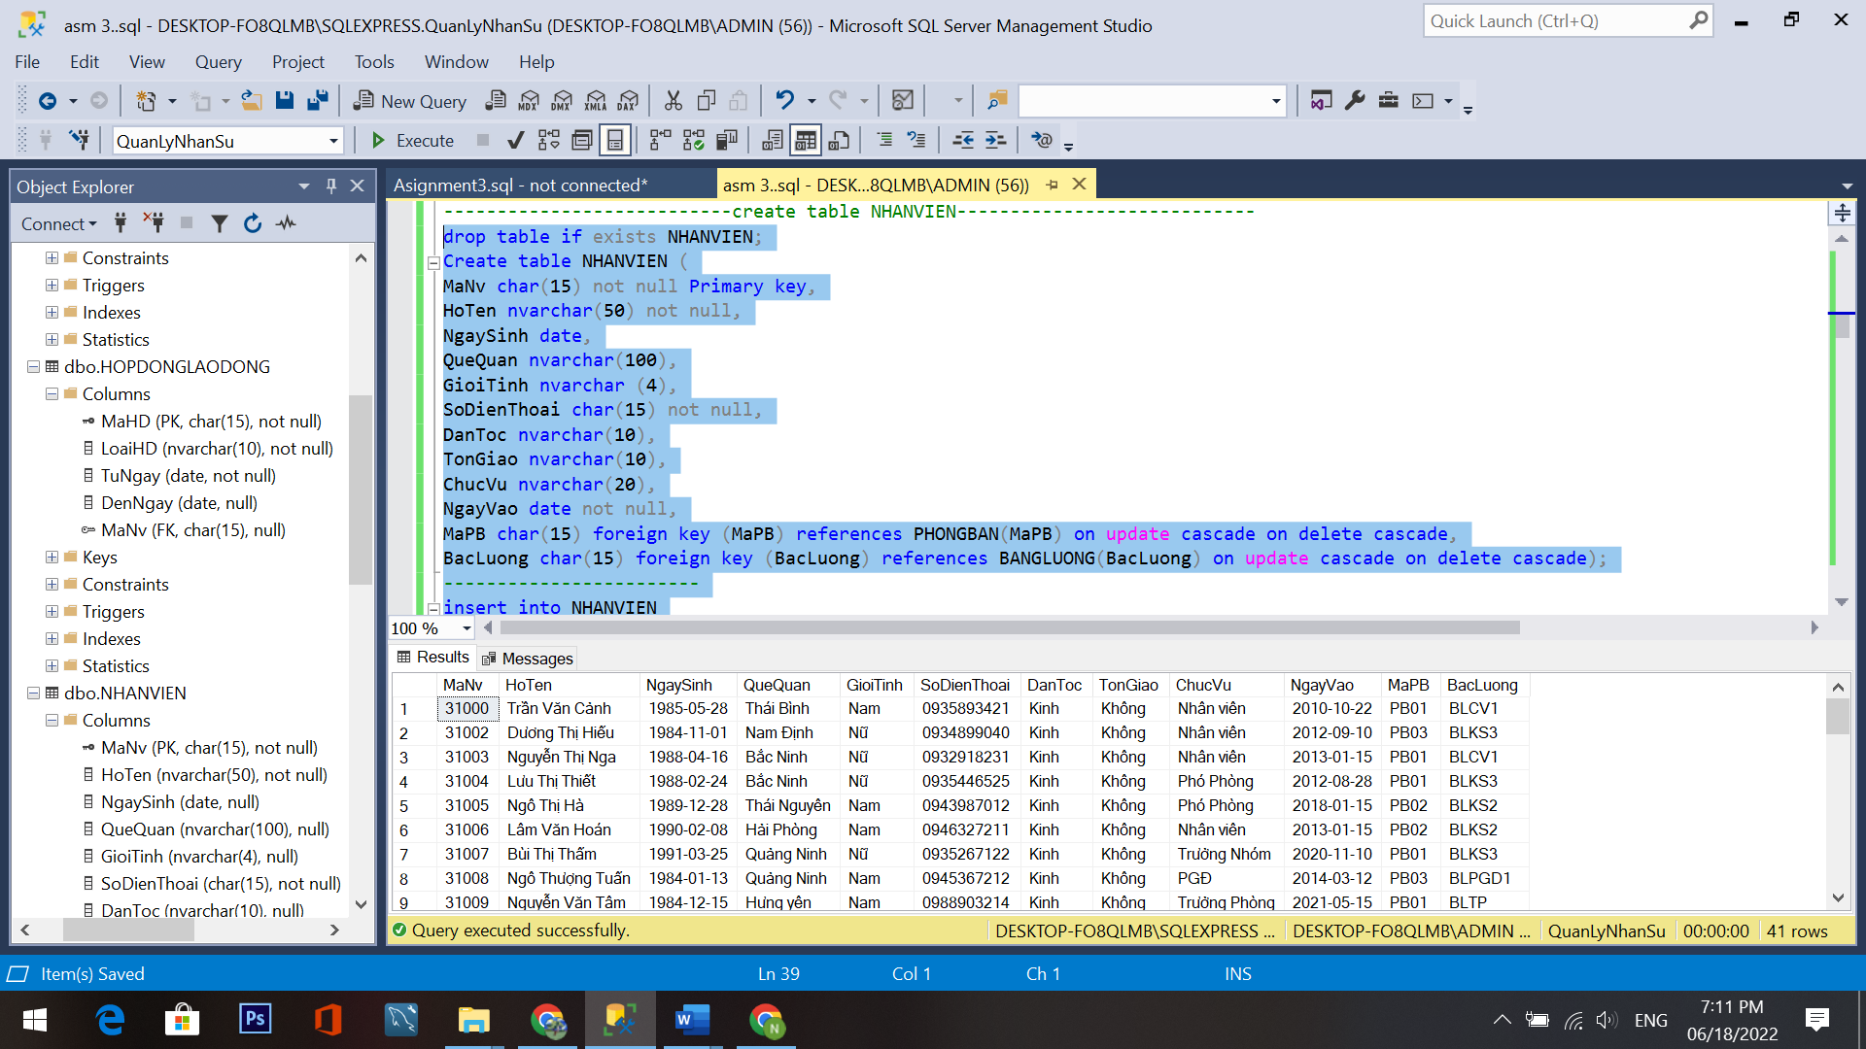

**d. Tạo bảng Hợp đồng lao động**

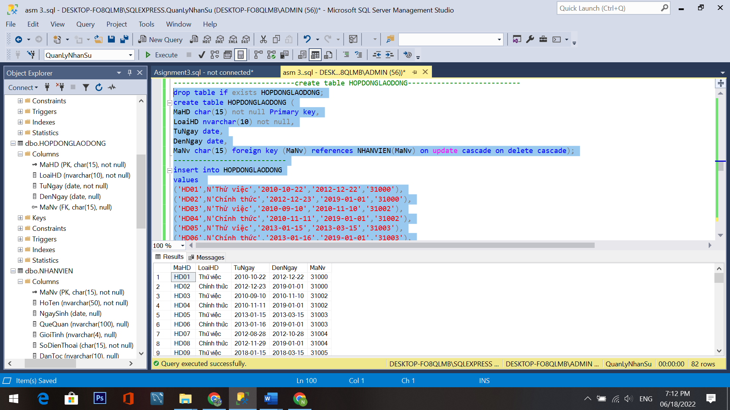

II. **Các truy vấn dữ liệu cơ sở:**

**Câu 1:** Lập danh sách nhân viên vào làm việc tại công ty từ ngày 8/3/2021(Danh sách sẽ bao gồm: Mã nhân viên, Họ tên, Ngày sinh, Quê quán, Số điện thoại, Chức vụ, Ngày vào công ty, Tên bộ phận (nếu có))

*select NHANVIEN.MaNv as N'Mã Nhân Viên', NHANVIEN.HoTen as N'Họ Tên', NHANVIEN.NgaySinh as 'Ngày Sinh', NHANVIEN.QueQuan as N'Quê quán', NHANVIEN.SoDienThoai as N'Số điện thoại', NHANVIEN.ChucVu as N'Chức vụ', NHANVIEN.NgayVao as N'Ngày bắt đầu', PHONGBAN.TenPB as N'Phòng ban' from NHANVIEN*

*inner join PHONGBAN on PHONGBAN.MaPB = NHANVIEN.MaPB*

*where NgayVao >='2021-03-08';*

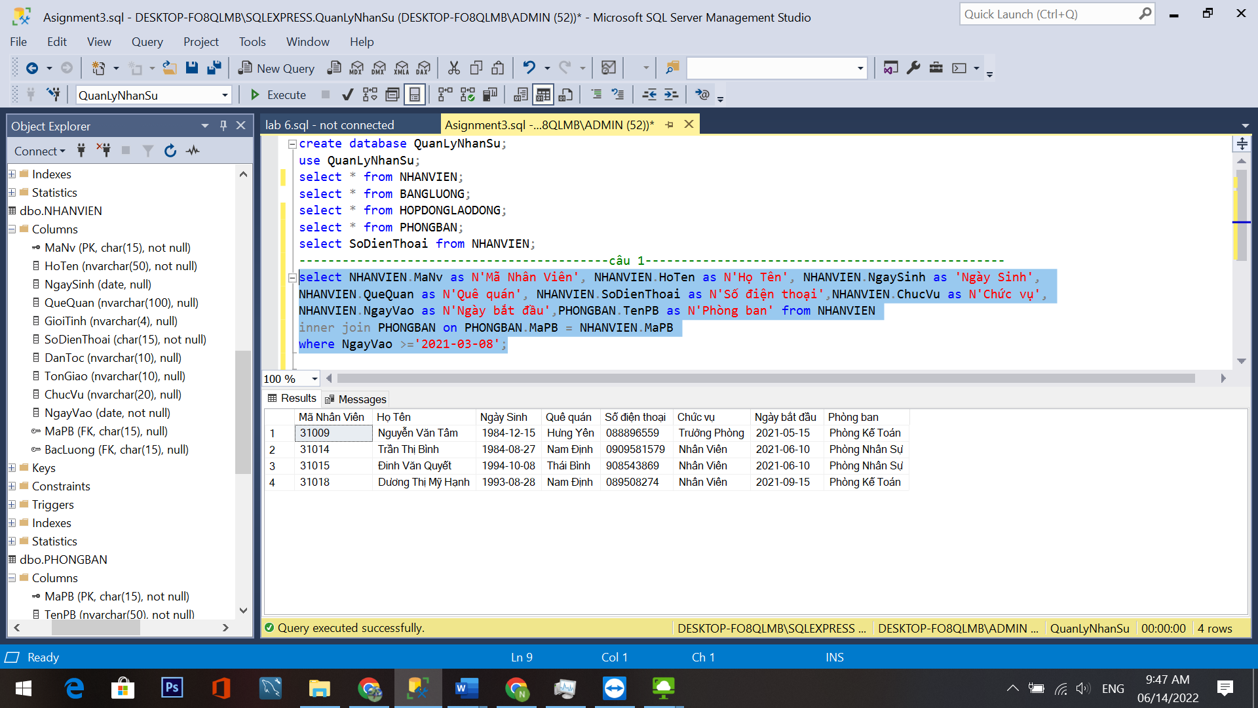

**Câu 2:** Danh sách thông tin nhân viên kí hợp đồng chính thứ sau ngày 01/03/2018. Danh sách sẽ bao gồm: Mã nhân viên, Họ tên, Ngày sinh, Quê quán, Số điện thoại, Chức vụ, Ngày bắt đầu, Phòng ban, Loại hợp đồng

*select NHANVIEN.MaNv as N'Mã Nhân Viên', NHANVIEN.HoTen as N'Họ Tên', NHANVIEN.NgaySinh as 'Ngày Sinh', NHANVIEN.QueQuan as N'Quê quán', NHANVIEN.SoDienThoai as N'Số điện thoại', NHANVIEN.ChucVu as N'Chức vụ', NHANVIEN.NgayVao as N'Ngày bắt đầu', PHONGBAN.TenPB as N'Phòng ban', HOPDONGLAODONG.LoaiHD as N'Loại hợp đồng', HOPDONGLAODONG.TuNgay as N'Ngày ký' from NHANVIEN*

*inner join PHONGBAN on PHONGBAN.MaPB = NHANVIEN.MaPB*

*inner join HOPDONGLAODONG on HOPDONGLAODONG.MaNV = NHANVIEN.MaNv*

*where HOPDONGLAODONG.TuNgay >'2018-03-01' and HOPDONGLAODONG.LoaiHD = N'Chính thức';*

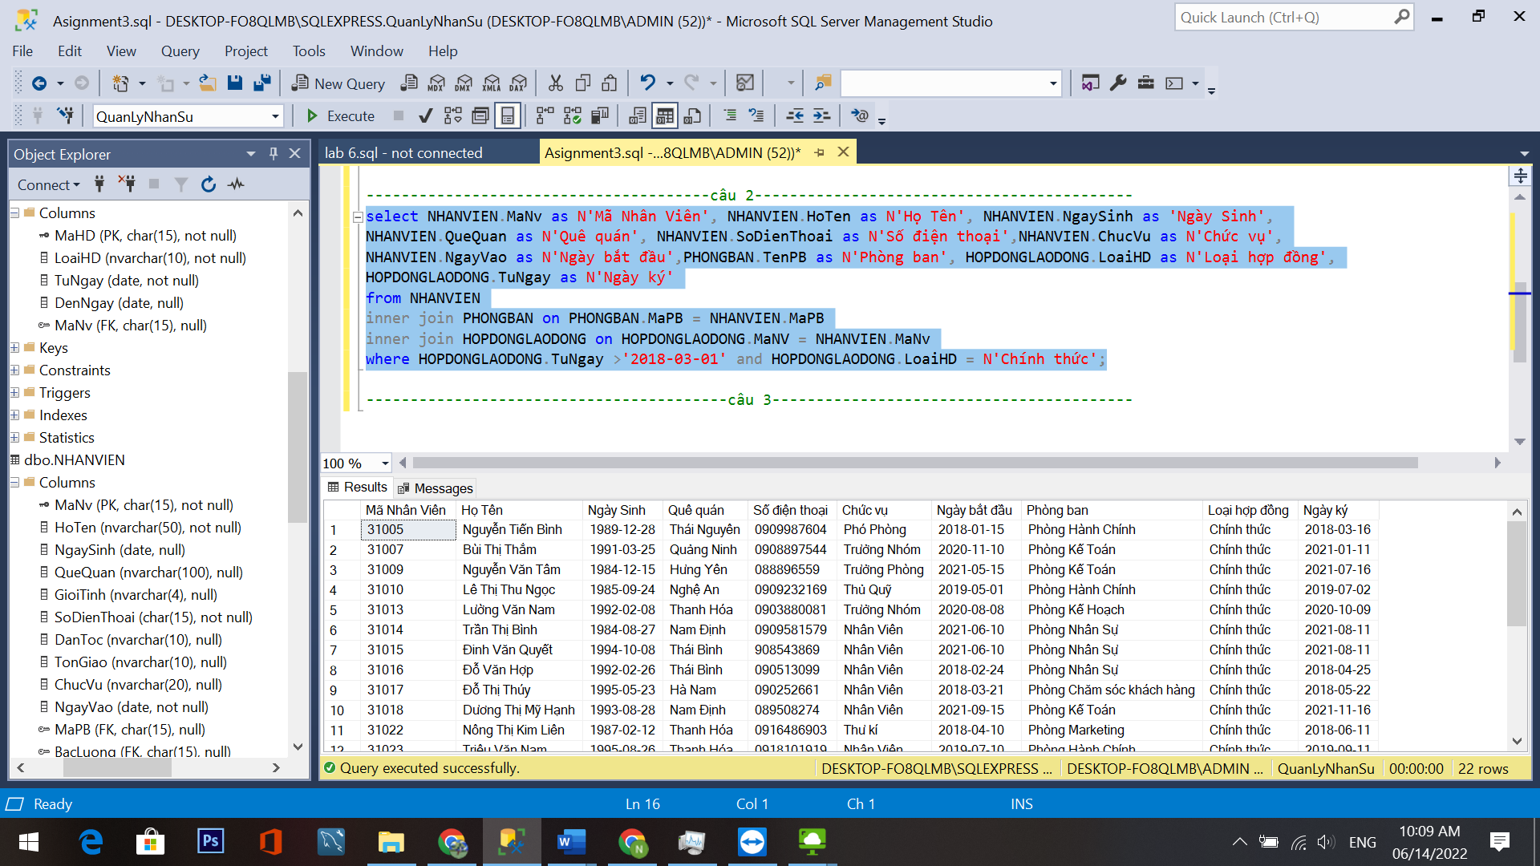

**Câu 3:** Ai là trưởng phòng của phòng Hành chính?

Thông tin gồm có: *Mã nhân viên, Họ tên, Ngày sinh, Quê quán, Số điện thoại, Chức vụ, Ngày vào công ty, Lương cơ bản, Phụ cấp.*

*select distinct NHANVIEN.MaNv as N'Mã Nhân Viên', NHANVIEN.HoTen as N'Họ Tên', NHANVIEN.NgaySinh as 'Ngày Sinh', NHANVIEN.QueQuan as N'Quê quán', NHANVIEN.SoDienThoai as N'Số điện thoại', NHANVIEN.ChucVu as N'Chức vụ', NHANVIEN.NgayVao as N'Ngày bắt đầu', BANGLUONG.LuongCoban as N'Lương cơ bản', BANGLUONG.PhuCap as N'Phụ cấp' from NHANVIEN*

*inner join PHONGBAN on PHONGBAN.MaPB = NHANVIEN.MaPB*

*inner join BANGLUONG on BANGLUONG.BacLuong = NHANVIEN.BacLuong*

*where NHANVIEN.ChucVu = N'Trưởng Phòng' and PHONGBAN.TenPB = N'Phòng Hành Chính';*

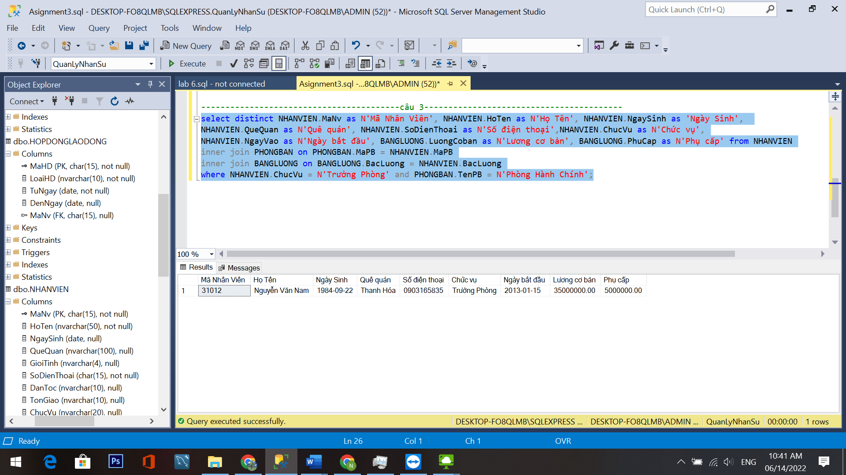

**Câu 4:** Tính tổng số nhân viên hiện nay của phòng kế hoạch.

Thông tin hiển thị gồm: *Tên phòng ban và số lượng nhân viên của phòng ban*

*select PHONGBAN.TenPB as N'Tên Phòng Ban', count (NHANVIEN.MaNv) as N'Số lượng nhân viên'*

*from NHANVIEN*

*inner join PHONGBAN on PHONGBAN.MaPB = NHANVIEN.MaPB*

*where TenPB =N'Phòng Kế Hoạch'*

*group by TenPB;*

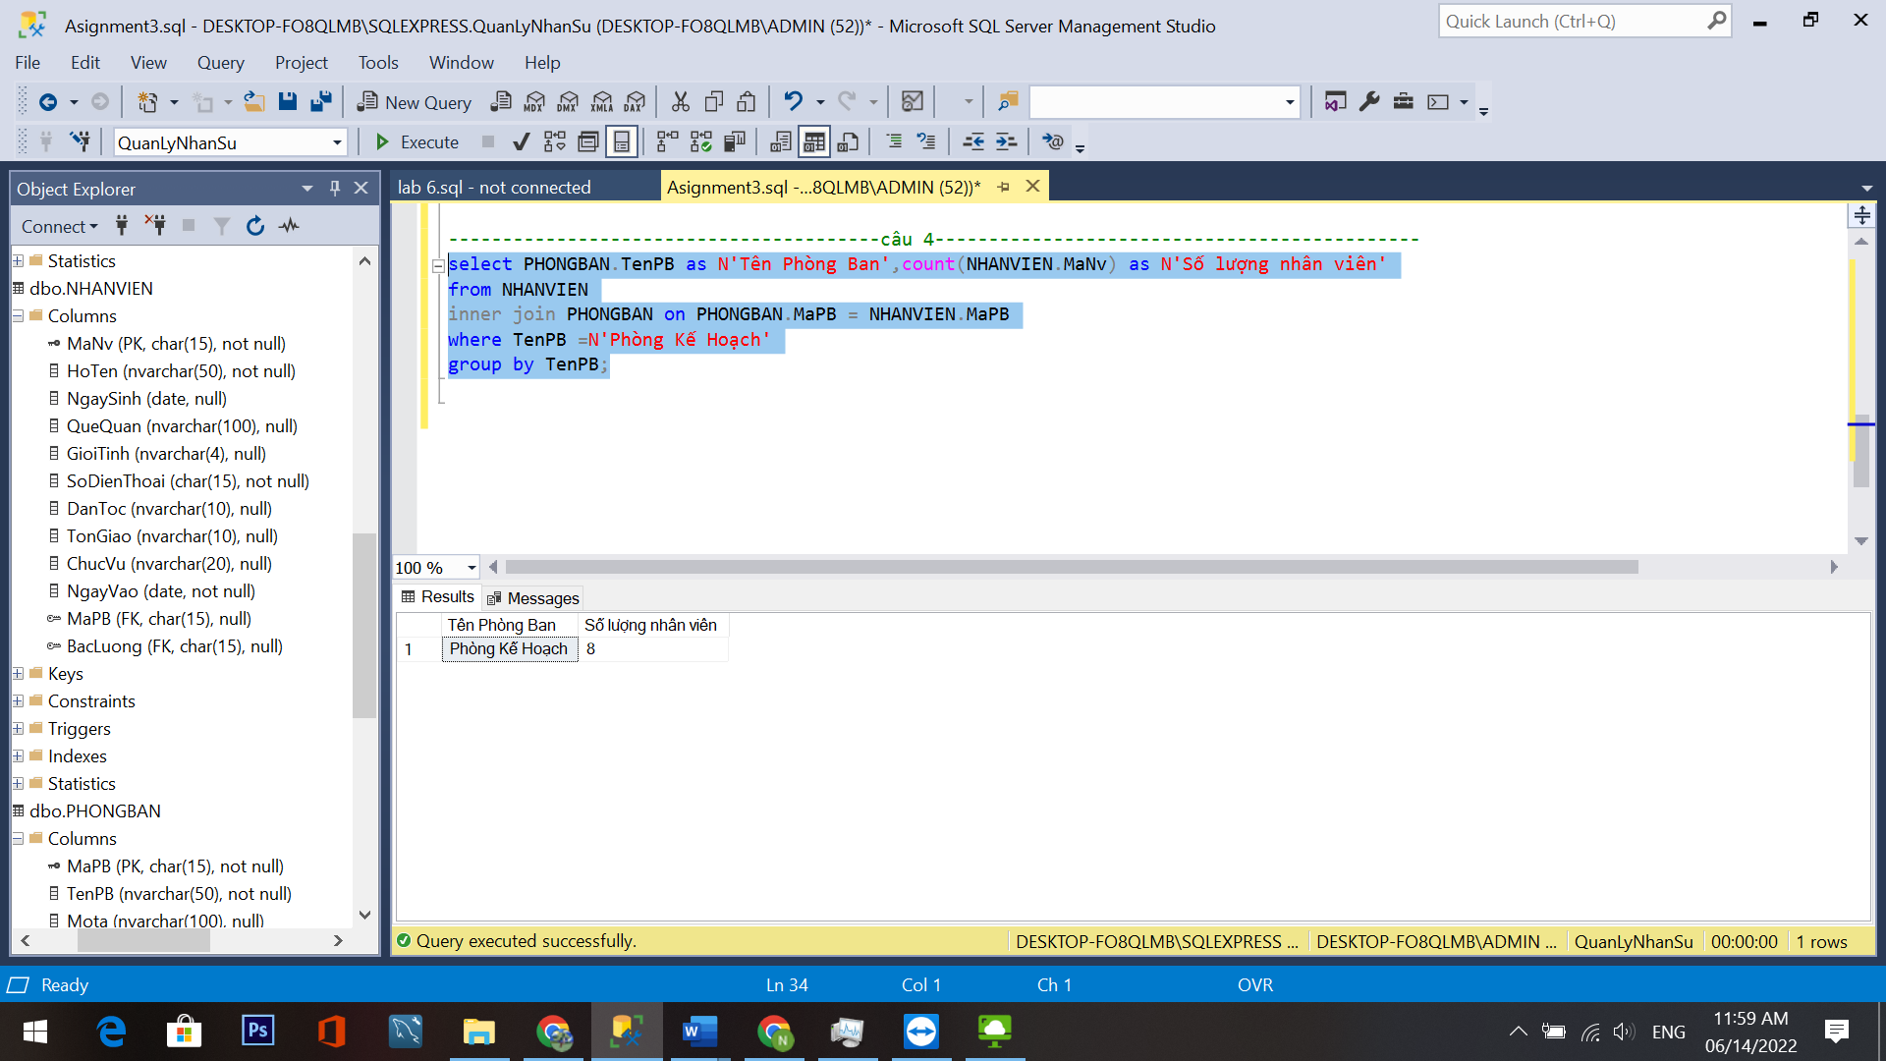

**Câu 5:**  Liệt kê danh sách nhân viên đã làm việc trên 4 năm

Thông tin hiển thị gồm:*Mã nhân viên, Họ tên, Ngày sinh, Quê quán, Số điện thoại, Chức vụ, Ngày vào công ty, Tên bộ phận (nếu có), số năm làm việc tính đến thời điểm hiện tại.*

Trong bài này, chúng ta sẽ tạm thời bỏ qua sự chênh lệch về ngày tháng, số năm kinh nghiệm chỉ tính dựa trên sự chệnh lệch về số năm tính từ thời điểm làm việc.

*select NHANVIEN.MaNv as N'Mã Nhân Viên', NHANVIEN.HoTen as N'Họ Tên', NHANVIEN.NgaySinh as 'Ngày Sinh', NHANVIEN.QueQuan as N'Quê quán', NHANVIEN.SoDienThoai as N'Số điện thoại', NHANVIEN.ChucVu as N'Chức vụ', NHANVIEN.NgayVao as N'Ngày bắt đầu', PHONGBAN.TenPB as N'Phòng ban', (year(getdate())- year(NHANVIEN.NgayVao))*

*as N'Số năm làm việc'*

*from NHANVIEN*

*inner join PHONGBAN on PHONGBAN.MaPB = NHANVIEN.MaPB*

*where (year(getdate())- year(NHANVIEN.NgayVao))>4;*

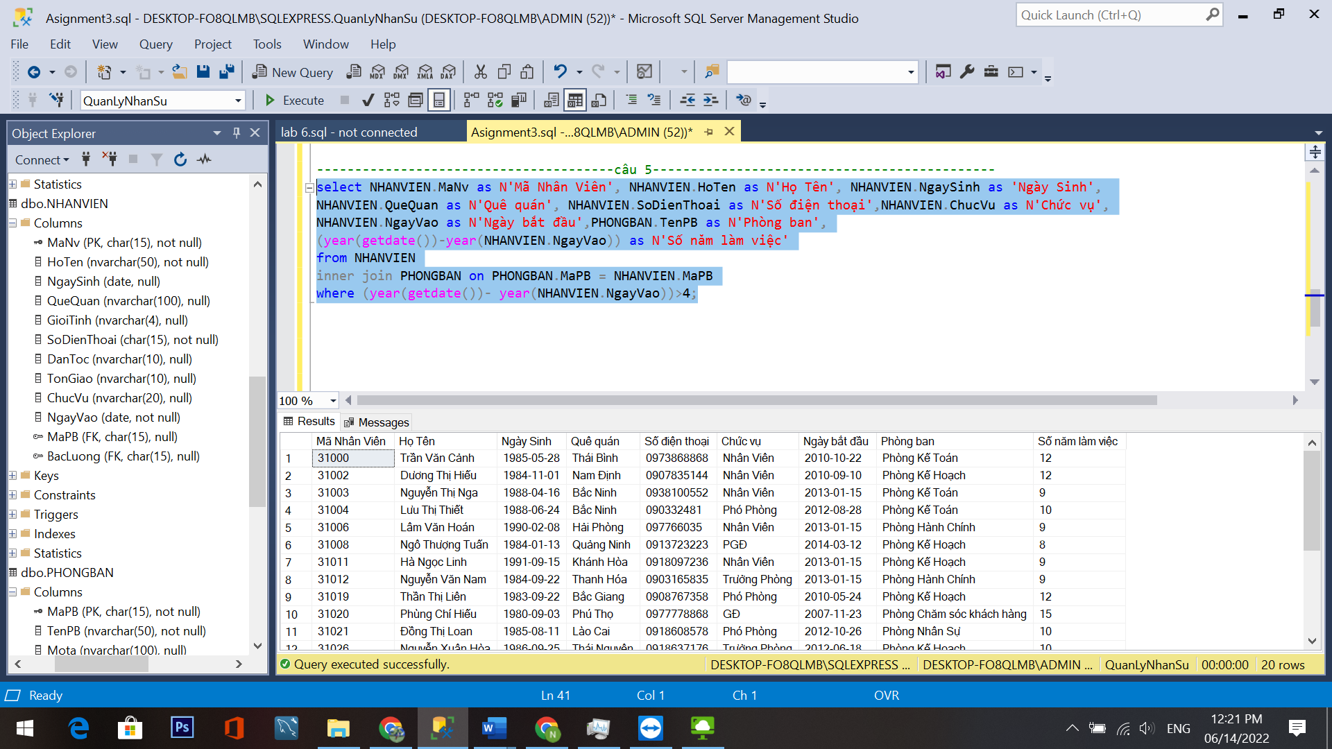

**Câu 6:**  Sửa thông tin ngày sinh của nhân viên có mã nhân viên là 31019  thành 15/3/1988

Lấy ra thông tin của nhân viên sau khi đã chỉnh sửa.

Thông tin hiển thị gồm: *Mã nhân viên, Họ tên, Ngày sinh, Quê quán, Số điện thoại, Chức vụ, Ngày vào công ty, Tên bộ phận (nếu có).*

 (Chú ý: dữ liệu thời gian trong bảng có định dạng: yyyy-mm-dd)

*update NHANVIEN*

*set NgaySinh = '1988-03-15'*

*where MaNv = '31019';*

*select NHANVIEN.MaNv as N'Mã Nhân Viên', NHANVIEN.HoTen as N'Họ Tên', NHANVIEN.NgaySinh as 'Ngày Sinh', NHANVIEN.QueQuan as N'Quê quán', NHANVIEN.SoDienThoai as N'Số điện thoại', NHANVIEN.ChucVu as N'Chức vụ', NHANVIEN.NgayVao as N'Ngày bắt đầu',PHONGBAN.TenPB as N'Phòng ban'*

*from NHANVIEN*

*inner join PHONGBAN on PHONGBAN.MaPB = NHANVIEN.MaPB*

*where NHANVIEN.MaNv = '31019';*

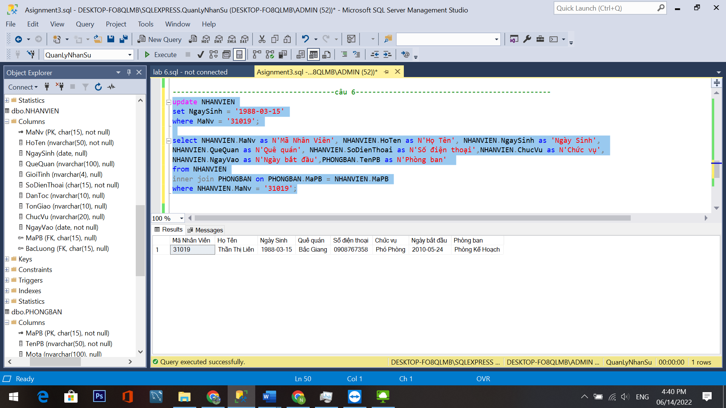

**Câu 7:**  Tìm kiếm tất cả nhân viên có tên là **Nam.** Thông tin hiển thị gồm: Mã nhân viên, Họ tên, Ngày sinh, Quê quán, Số điện thoại, Chức vụ, Ngày vào công ty, Tên bộ phận (nếu có).

*select NHANVIEN.MaNv as N'Mã Nhân Viên', NHANVIEN.HoTen as N'Họ Tên', NHANVIEN.NgaySinh as 'Ngày Sinh', NHANVIEN.QueQuan as N'Quê quán', NHANVIEN.SoDienThoai as N'Số điện thoại', NHANVIEN.ChucVu as N'Chức vụ', NHANVIEN.NgayVao as N'Ngày bắt đầu', PHONGBAN.TenPB as N'Phòng ban' from NHANVIEN*

*inner join PHONGBAN on PHONGBAN.MaPB = NHANVIEN.MaPB*

*where NHANVIEN.HoTen Like '%Nam';*

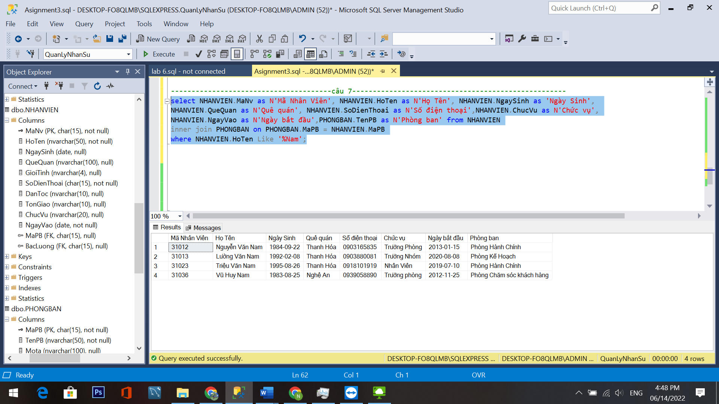

**Câu 8:**  Xóa nhân viên có mã nhân viên là 31030 ra khỏi cơ sở dữ liệu.

(Kiểm tra lại bằng cách tìm kiếm nhân viên theo mã trên)

*delete from HOPDONGLAODONG*

*where MaNv = '31030'*

*delete from NHANVIEN*

*where MaNv = '31030';*

*select NHANVIEN.MaNv as N'Mã Nhân Viên', NHANVIEN.HoTen as N'Họ Tên', NHANVIEN.NgaySinh as 'Ngày Sinh', NHANVIEN.QueQuan as N'Quê quán', NHANVIEN.SoDienThoai as N'Số điện thoại', NHANVIEN.ChucVu as N'Chức vụ', NHANVIEN.NgayVao as N'Ngày bắt đầu', PHONGBAN.TenPB as N'Phòng ban' from NHANVIEN*

*inner join PHONGBAN on PHONGBAN.MaPB = NHANVIEN.MaPB*

*where NHANVIEN.MaNv = '31030';*

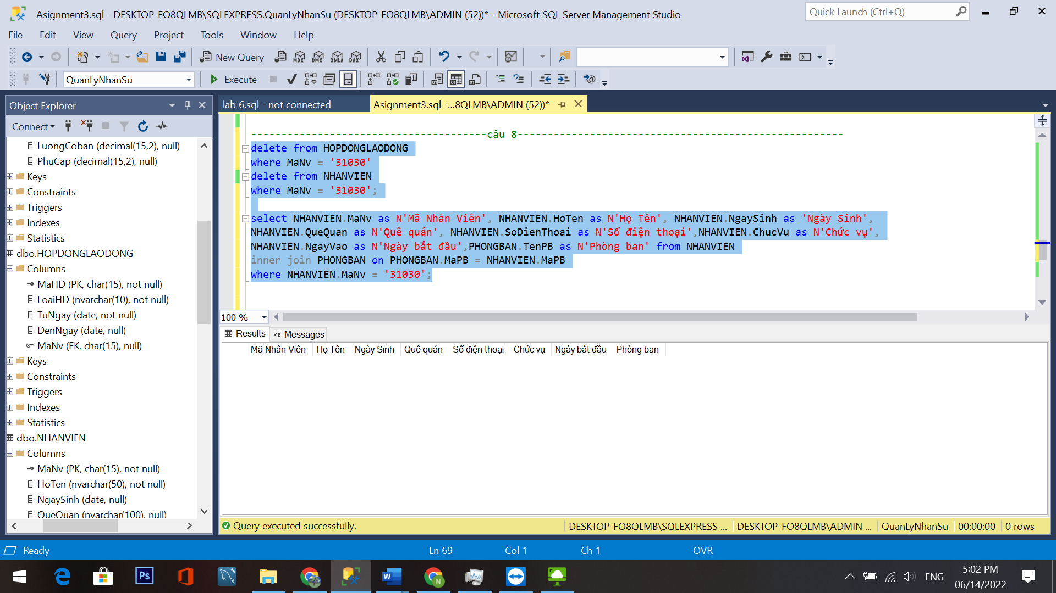

**Câu 9:**  Lập danh sách thống kê tổng số nhân viên theo quê quán của mỗi phòng ban.

Thông tin danh sách sẽ bao gồm: Tên phòng ban, Tỉnh thành, Số lượng nhân viên

*select PHONGBAN.TenPB as N'Phòng ban', NHANVIEN.QueQuan as N'Tỉnh Thành',*

*count (NHANVIEN.MaNv) as N'Số lượng nhân viên'*

*from NHANVIEN*

*inner join PHONGBAN on PHONGBAN.MaPB = NHANVIEN.MaPB*

*group by PHONGBAN.TenPB, NHANVIEN.QueQuan*

*order by PHONGBAN.TenPB, NHANVIEN.QueQuan;*

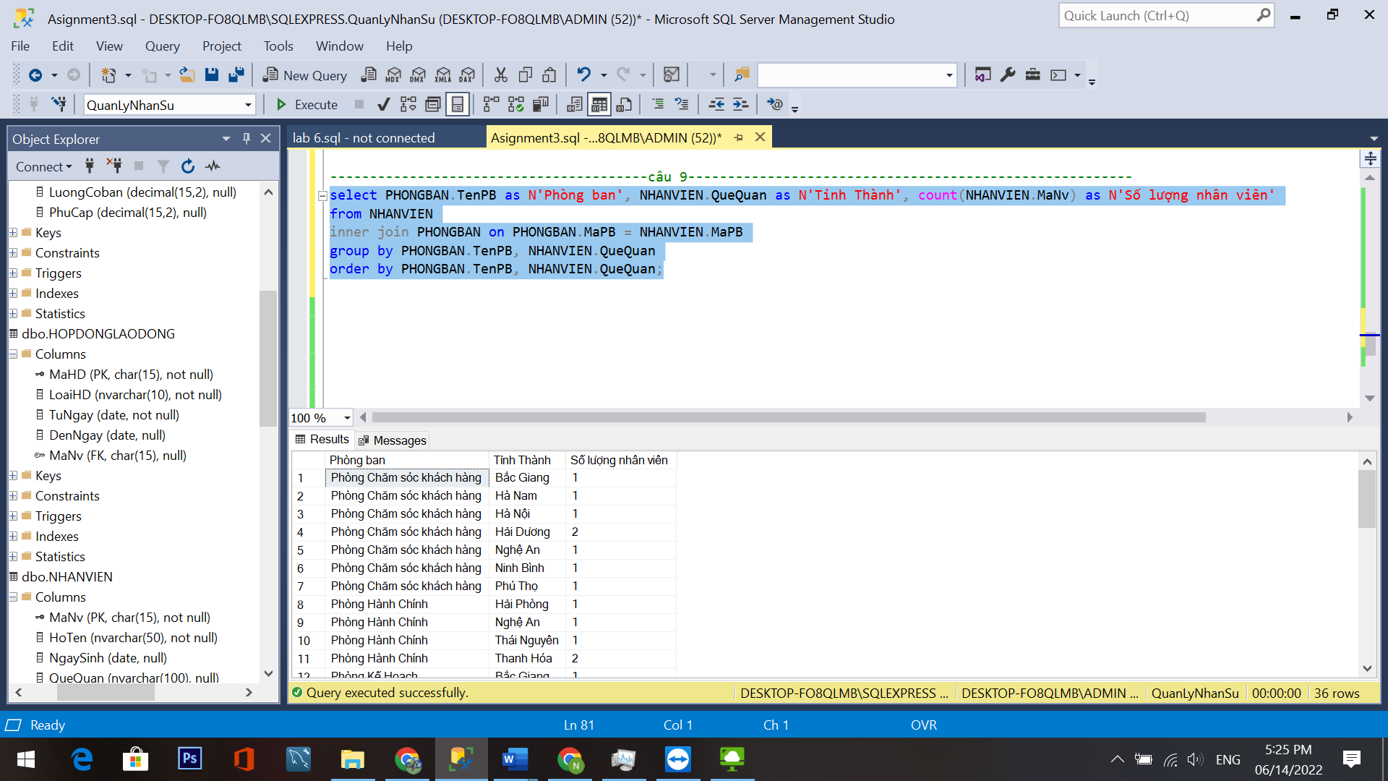

**Câu 10:**  Tính trung bình mức lương (lương cơ bản + phụ cấp) của mỗi phòng ban trong công ty.

Thông tin sẽ bao gồm: Tên phòng ban, mức lương trung bình

*select PHONGBAN.TenPB as N'Tên bộ phận', avg (BANGLUONG.LuongCoBan+BANGLUONG.PhuCap) as N'Mức lương trung bình'*

*from PHONGBAN*

*inner join NHANVIEN on NHANVIEN.MaPB = PHONGBAN.MaPB*

*inner join BANGLUONG on BANGLUONG.BacLuong = NHANVIEN.BacLuong*

*group by PHONGBAN.TenPB*

*order by avg (BANGLUONG.LuongCoBan+BANGLUONG.PhuCap);*

